On Nov 21, 2018 12:00 AM, "Geneviève" <ggrevecheg69@numericable.fr> wrote:

Nous venons de regarder une émission sur la chaîne de télévision ARTE : "Les damnés du climat". C'est un reportage sur les conséquences du changement climatique très pessimiste... mais qui a le mérite d'ouvrir les yeux sur notre situation et surtout celle des plus pauvres qui sont souvent les plus fragilisés.
Nous avons vu un certain François Gemenne, de l'université de Liège. Nous pensons que c'est peut-être un de tes professeurs.
Si ce reportage t'intéresse, tu peux le revoir sur ARTE à la télévision le 23 novembre à 9 h 40. Il est aussi disponible sur internet sur le site d'ARTE.
Ici, il commence à faire un peu froid. A Arlon aussi sans doute... Pour toi c'est nouveau.
Je suis aussi allée voir sur le site de l'Université de Liège et celui d'Arlon. J'ai vu la présentation de la maison où tu habites. Il semble que l'accueil pour les étudiants étrangers soit bien organisé.
En Haïti, la formation des paysans a été réalisée avec Jean-Wislet et Angelie. J'ai appelé Cledner juste pendant une pause de la formation.
Bon courage à toi,
Geneviève
Bonjour Geneviève,
Je vais très bien. Je suis vraiment intéressé par la question du climat. Pratiquement c'est un domaine clé de ma formation. Il y a quelques semaines j'ai été à Liège pour un atelier sur le changement climatique pendant 3 jours. 2 décembre prochain il y aura une marche pour le climat à Bruxelles je compte y participer. C'est une préoccupation énorme. Il nous faut un autre comportement vis-à-vis le climat si nous voulons bien gérer l'Environnement que nous empruntons aux générations futures.
En fait je suis très bien à Arlon malgré le froid. C'est du nouveau pour moi. Je suis allé, à plusieurs reprises, en Allemagne et aux Pays-Bas où j'ai passé beaucoup de temps sur le terrain à des températures faibles près de 0. C'est une bonne expérience. Hier j'ai passé toute la journée dans une prairie aux Pays-Bas afin d'apprendre à mesurer les ondes sismiques et d'explorer de grandes zones de failles et de glissements de terrain.
Je ne connais pas encore François Gemenne. Je n'ai pas encore de cours avec lui. Je vais regarder le reportage durant la journée.
Merci, je suis très content !
Enock CHARLOT
Ingénieur-Agronome

Voici la newsletter qu’Enock a reçu, comme tous les abonnés :
Newsletter Timoun Lekòl
NOVEMBRE 2018

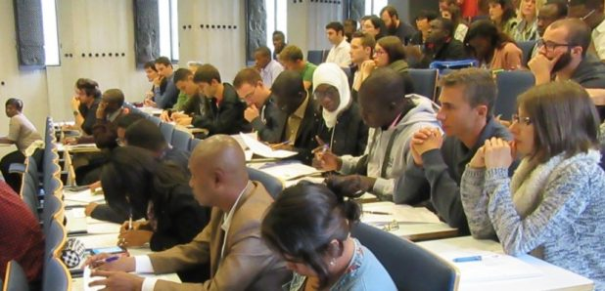

Des étudiants du monde...
Pourquoi cette photo ? C'est bien loin de l'école Union des Amis, non ?
C'est loin d'Haïti quand on regarde une carte mais il y a bien sûr un lien : parmi ces étudiants de l'Université de Liège à Arlon, il y a cette année un ancien élève de l'école Union des Amis. Vous aurez des explications à la page formation des paysans.
La dernière newsletter vous présentait beaucoup d'informations et a oublié de signaler un texte : nous sommes allés rejoindre la communauté haïtienne de France pour un dernier hommage à Gérald Bloncourt au Père Lachaise à Paris. Vous saurez tout en lisant l'article sur la page de la vie de l'association après le petit-déjeuner et le marché de Noël.
MERCI A TOUS CEUX QUI PARTICIPENT A LA VIE DE CETTE ECOLE. NOUS VOYONS MAINTENANT LES FRUITS DES EFFORTS DE TOUS.

… et ses réponses dans la foulée :
Quel plaisir !
Un autre message a suivi très vite :
C'est un début. J'aimerais voir les autres de chez moi venir ici et partout pour aiguiser leurs connaissances. Nous avons des potentialités. Il suffit d'avoir plus de vision, plus d'orientation et plus de patience dans la quête du savoir. Je le dis toujours : "Sans cette école reculée dans les hauteurs de chez moi, jamais un jour, je n'aurais eu la chance de vivre ce que je suis en train de vivre aujourd'hui. C'est avec fierté."
Même s'il y a des milliers qui pensent fuir, il y a un petit minimum qui croit encore au changement.
Merci. Enock CHARLOT Ingénieur-Agronome

